X. Caracteristicas del FR, ventajas y desventajas.

Características de Frame Relay

* Versión aligerada del X.25.
* Pensada para combinar con otros protocolos como TCP/IP, y para interconexión multiprotocolo de LANs.
* Servicio no fiable; si llega una trama errónea se descarta y el nivel superior (normalmente transporte) ya se enterará y pedirá retransmisión
* Tamaño máximo de paquete (trama) de 1 a 8 KB
* Velocidades de acceso hasta 44.736 Mb/s, típicas de 64 a 1.984 Kb/s
* QoS definida por CIR (Committed Information Rate) y por EIR (Excess Information Rate). Esto forma parte del SLA (Service Level Agreement): acuerdo de nivel de servicio
* Eficiencia mucho mejor que X.25, especialmente a altas velocidades
* Costo proporcional a capacidad de línea física y al CIR.

Características de X.25

* Primer servicio estándar de red pública de datos. Especificado en 1976.
* Especifica los tres niveles inferiores (físico, enlace y red)
* Sistema jerárquico de direccionamiento X.121. Interconexión a nivel mundial.
* Diseñado para medios físicos poco fiables. Comprobación de datos a nivel de enlace (protocolo de ventana deslizante).
* No apto para tráfico en tiempo real
* Paquetes de hasta 128 bytes normalmente.
* Servicio orientado a conexión. Orden garantizado.
* Costo proporcional al tiempo (normalmente SVC) y al tráfico (número de paquetes).
* Velocidades típicas de 9,6 a 64 Kbps.
* Servicio poco interesante en la actualidad

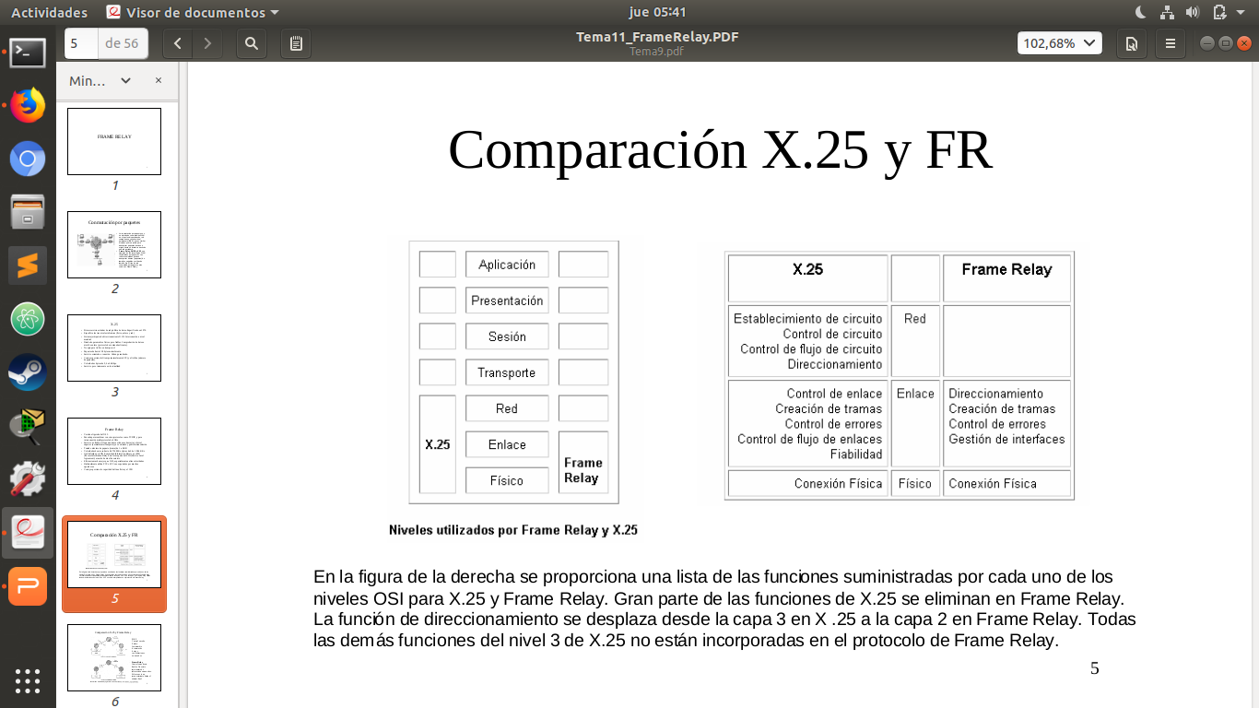

En la figura de la derecha se proporciona una lista de las funciones suministradas por cada uno de los niveles OSI para X.25 y Frame Relay. Gran parte de las funciones de X.25 se eliminan en Frame Relay.

La función de direccionamiento se desplaza desde la capa 3 en X .25 a la capa 2 en Frame Relay. Todas las demás funciones del nivel 3 de X.25 no están incorporadas en el protocolo de Frame Relay.